

**ПАСПОРТ**

**ФРИЗЕР ДЛЯ МОРОЖЕНОГО**

**Модели: HKN-BQ58P, HKN-BQ66FP, HKN-BQ7TPP,**

**HKN-BQ7TP, HKN-BQ66TPS, HKN-BQ66FPS**

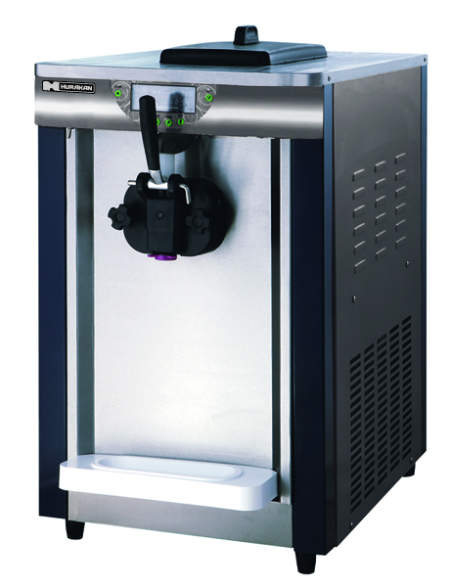



­­**ОГЛАВЛЕНИЕ**

1．Назначение и характеристики устройства

2．Основные технические параметры

3．Условия эксплуатации

4．Установка и эксплуатация устройства

5．Используемые ингредиенты

6．Техническое обслуживание устройства

7．Устранение неисправностей

8．Электрическая схема устройства

9．Важная информация и техника безопасности

1. **Назначение и характеристики устройства:**

Аппарат оборудован высокопрочным кожухом, электронной системой управления, независимой системой испарения и обладает функцией электронного регулирования температуры.

1. **Основные технические параметры：**

|  |  |  |  |  |  |  |
| --- | --- | --- | --- | --- | --- | --- |
| **Модель** | **HKN-BQ58P** | **HKN-BQ66FP** | **HKN-BQ7TPP** | **HKN-BQ7TP** | **HKN-BQ66TPS** | **HKN-BQ66FPS** |
| **Мощность, кВт** | 1,8 | 2 | 0,5 | 1,1 | 1,85 | 2 |
| **Напряжение** | 220 | 220 | 220 | 220 | 220 | 220 |
| **Производ-сть, л/ч** | 18-20 | 18-20 | 14-16 | 12-16 | 18-22 | 18-20 |
| **Количество бункеров, шт.** | 2 | 2 | 1 | 1 | 2 | 2 |
| **Вместимость бункера, л** | 5,8 | 6 | 6 | 6 | 6 | 6 |
| **Количество дозаторов, шт.** | 3 | 3 | 1 | 1 | 3 | 3 |
| **Количество видов мороженого, шт.** | 2+1 | 2+1 | 1 | 1 | 2+1 | 2+1 |
| **Помпа подачи воздуха в продукт** | да | да | да | да | да | да |
| **Ночное хранение** | нет | нет | нет | нет | да | да |
| **Тип размещения** | настольный | напольный | настольный | настольный | настольный | напольный |
| **Габариты, мм** | 540x665x790 | 540x665x1275 | 430x715x755 | 480x685x800 | 540x665x790 | 540x665x1275 |
| **Масса, кг** | 110 | 110 | 95 | 95 | 115 | 120 |

1. **Условия эксплуатации:**

Являясь устройством, предназначенным для коммерческого применения, данная модель фризера может эксплуатироваться при соблюдении следующих условий:

*Температура окружающей среды: 5-40°С*

*Температура ингредиентов: 2-3°С*

*Напряжение: 200-240 В*

*Частотный диапазон: 50±1 Гц*

**Внимание:** температура окружающей среды и ингредиентов влияют на производительность и загрузку устройства.

1. **Установка и эксплуатация устройства:**

**4.1 Установка**

* Устройство необходимо разместить на плоской устойчивой поверхности.
* Следует разместить устройство таким образом, чтобы обеспечить эффективные отведение тепла и вентиляцию и предотвратить воздействие на него каких-либо источников нагрева. Расстояние от корпуса устройства до стены (или ближайшего препятствия) должно составлять не менее 100 мм.
* Не следует размещать устройство в местах с большим количеством пыли.
* Место установки устройства следует поддерживать в чистоте.

**4.2 Подключение устройства к сети электропитания**

* Необходимо убедиться в том, что параметры местной электросети (сила тока, напряжение, частота) соответствуют характеристикам устройства.
* Следует подключить шнур питания к розетке и убедиться в том, что система надежно заземлена.

***Описание функций клавиш Панели Управления.***

**Внимание:** на разных моделях и версиях контрольные панели управления могут отличаться! Следуйте общим указаниям при работе с устройством.

*Панель управления 1.*

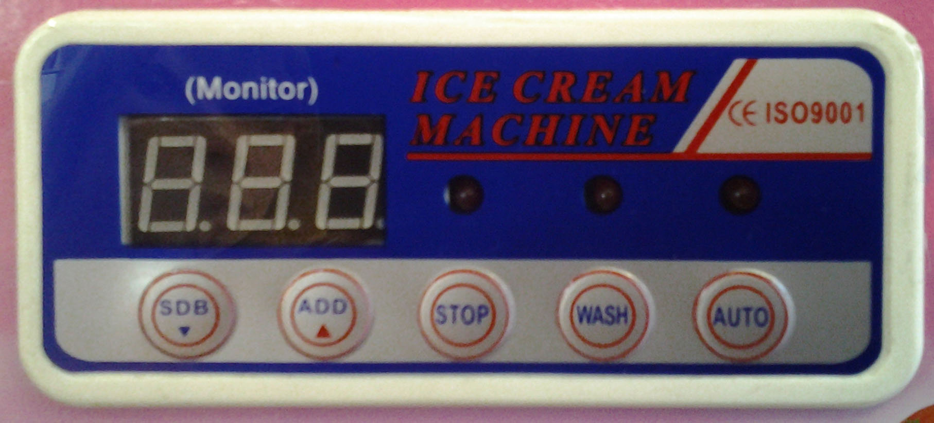

После подключения к сети питания и включения тумблера под панелью управления фризер готов к работе.

1．Клавиша AUTO

При нажатии на клавишу AUTO устройство начинает работать: включается режим охлаждения, подготовленная и загруженная во фризер смесь начинает перемешиваться и охлаждаться.

2．Клавиша WASH

При нажатии на клавишу WASH устройство переходит в режим очистки. Для этого сначала в каждый бункер следует залить 1,5-2 литра теплой воды. После промывки и сливе воды через раздаточный клапан убедитесь, что устройство хорошо очищено. При необходимости повторите процедуру.

**Внимание:** перед очисткой фризер должен немного постоять при комнатной температуре и нагреться для более эффективной очистки.

3．Клавиша STOP.

При нажатии на клавишу STOP отменяются все текущие операции и фризер переходит в режим ожидания.

4．Клавиши SDB и ADD.

Клавиши SDB и ADD необходимы для регулирования степени твердости приготавливаемого мороженого. Настройки степени твердости могут отличаться в зависимости от типа и консистенции мороженого, а также от условий окружающей среды – температуры. Для изменения настроек необходимо нажимать и удерживать клавиши SDB и ADD некоторое время.

*Панель управления 2.*

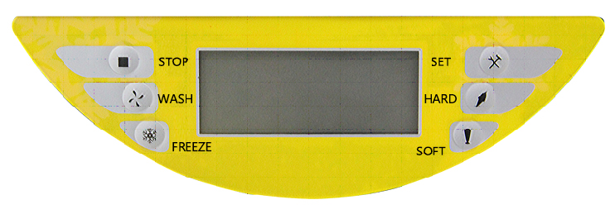

1．Клавиша FREEZE

При нажатии на кнопку FREEZE устройство начнет работать: включится режим охлаждения, подготовленная и загруженная во фризер смесь начнет перемешиваться и через 15 секунд запустится автоматический процесс охлаждения. Цифры на табло покажут статус готовности мороженого. Цифры 85% и больше означают, что мороженое уже можно начинать раздавать. 99% - мороженое полностью готово к раздаче..

2. Клавиша WASH

При нажатии на клавишу WASH устройство переходит в режим очистки. Для этого сначала в каждый бункер следует залить 1,5-2 литра теплой воды. После промывки и сливе воды через раздаточный клапан убедитесь, что устройство хорошо очищено. При необходимости повторите процедуру.

**Внимание:** перед очисткой фризер должен немного постоять при комнатной температуре и нагреться для более эффективной очистки.

3. Клавиша STOP.

При нажатии на клавишу STOP отменяются все текущие операции и фризер переходит в режим ожидания.

4. Клавиша “SET”

Нажмите и удерживайте клавишу SET в течение 5 секунд, пока не произойдет смена режима. Далее настройте степень твердости мороженого с помощью клавиш HARD и SOFT. Степень твердости может быть настроена в значениях 1-16. Чем выше значение, тем тверже мороженое.

**4.3 Эксплуатация устройства**

Перед началом приготовления мороженого следует задать температуру готовки. Для этого, пока устройство находится в режиме ожидания, следует нажимать клавиши SDB и ADD. В нормальных комнатных условиях рекомендуемая температура - 3/-5 °С. По достижении температуры в резервуаре заданного значения устройство автоматически прекращает работу, при условии, что мороженое готово (о чем свидетельствует соответствующий световой индикатор). Мороженое начинает формироваться в течение 10 минут после загрузки пасты. В зависимости от ингредиентов и температуры окружающей среды время приготовления мороженого может отличаться. В процессе перемешивания или охлаждения устройство можно остановить нажатием на клавишу STOP．

1. **Используемые ингредиенты**

Для приготовления мороженого следует использовать только качественные ингредиенты. Используйте для этого только специально предназначенные смеси невысокой жирности (до 5%).

1. **Техническое обслуживание устройства**

**6.1 Чистка резервуара охлаждения**

Во избежание нанесения вреда здоровью и для увеличения эксплуатационного периода данного устройства следует проводить очистку бака охлаждения ежедневно.

* Следует нажать на клавишу WASH для опустошения резервуара с пастой. Затем необходимо нажать на клавишу STOP.
* Следует залить теплую воду и небольшое количество чистящего средства в каждый резервуар.
* Необходимо нажать на клавишу WASH и подождать около 5 минут, после чего опустошить резервуары.
* Затем следует 2-3 раза промыть резервуары чистой водой и выключить устройство.
* В завершение процедуры следует обесточить устройство, разобрать его и очистить компоненты.
* Далее необходимо открутить четыре болта на передней панели выводного клапана и вынуть его компоненты.
* К компонентам относятся: фиксирующий штырь ручка, шток и

уплотнительное кольцо ручки.

* Очистите все снятые компоненты и при необходимости замените вышедшие из строя.
* Выньте шнек из бака охлаждения и снимите уплотнительное кольцо, промойте его и высушите.
* Установите компоненты на место, смазывая уплотнительные кольца пищевым вазелином, входящим в комплект, в порядке обратном вышеописанному.

5. Для включение режима ночного хранения (модель HKN-BQ66TPS) нажмите и удерживайте в течение 5 секунд кнопки FREEZE и SOFT.

1. **Устранение неисправностей**

Типичные проблемы, встречающиеся при эксплуатации данного устройства, перечислены ниже. Устранение неисправностей следует производить в соответствии с их характером. При обнаружении неисправности, требующей сложных процедур ремонта или замены компонента, следует обратиться к техническому специалисту. В целях предотвращения материального ущерба, а также опасности жизни и здоровью эксплуатирующего персонала, не следует пытаться разрешить подобного рода проблемы самостоятельно.

1. **Электрическая схема**



**Типичные виды неполадок фризеров для мороженного серии HKN-BQ58P**

|  |  |  |
| --- | --- | --- |
| **Неисправность** | **Возможные причины** | **Варианты устранения** |
| Устройство не включается | * Неисправность электросети * Концевой выключатель разомкнут * Цепь защиты не работает | * Проверьте состояние электросети * Вручную замкните концевой выключатель и перезапустите устройство * Перезапустите устройство после устранения неисправности |
| Устройство не работает в  режиме WASH | * Поврежден двигатель   системы перемешивания   * Малый концевой выключатель вышел из строя | * Отремонтировать или заменить двигатель * Проверить выключатель на предмет неисправности и перезапустить устройство |
| Устройство не работает в  Режиме AUTO | * Функциональный выключатель разомкнут * Повреждена панель управления | * Проверьте провода и соедините их при необходимости * Замените панель управления |
| Компрессор не включается | * Низкое напряжение * Поврежден контактор * Повреждена панель   управления   * Не работает защита компрессора от перегрузок * Поврежден компрессор | * Устраните проблему разницы напряжений * Замените контактор * Замените контрольную панель * Устраните причину выхода из строя системы защиты компрессора * Замените компрессор |
| Не работает система  охлаждения | * Не работает вентилятор * Поврежден конденсатор вентилятора | * Отремонтируйте или замените вентилятор * Замените конденсатор |
| Устройство не может завершить рабочий цикл | * Задан слишком высокий уровень жесткости * Повреждена панель управления * Недостаточно эффективно работает система   охлаждения | * Снизьте уровень жесткости * Замените панель управления * Отремонтируйте систему охлаждения |
| Выдача готового мороженого не осуществляется | * В резервуаре отсутствуют ингредиенты * Поврежден или разъединен микровыключатель * Ремень ослаб или проскальзывает * Износилась соединительная муфта или приводной шнек | * Загрузите устройство пастой для приготовления мороженого * Замените выключатель или соедините разомкнутые провода * Отрегулируйте или замените ремень * Замените муфту или шнек |
| Мороженое слишком мягкое | * Используется некорректное количество пасты * Установлен слишком низкий уровень жесткости | * Приготовьте новую партию пасты для загрузки в устройство * Отрегулируйте жесткость |
| Мороженое слишком  твердое | * Используется некорректное количество пасты * Установлен слишком высокий уровень жесткости | * Приготовьте новую партию пасты для загрузки в устройство * Отрегулируйте жесткость |
| Обнаружена течь | * Протекает выходной канал * Протекает жидкостный клапан * Протекает жидкостная трубка | * Отрегулируйте или замените уплотнительное кольцо на выходном отверстии * Закрепите болт или замените уплотнительное кольцо клапана * Отрегулируйте или замените уплотнительную втулку * Смажьте уплотнительное кольцо и втулку пищевым вазелином |

**Воздушная помпа**

**1.Принцип действия и характеристики:**

• не создает загрязнений.

• не требует повторной смазки, воздух остается свежим и чистым.

• отсутствие электромагнитного излучения, экономия электроэнергии.

• низкий уровень шума: при изготовлении учтены принципы движения

воздушных потоков, уровень шума снижен вдвое.

• стабильная работа: стабильное давление воздуха, пригоден для плавной

прокачки воды.

• высокая мощность при малых габаритах: отсутствие электромагнитного

излучения, стабильная работа, высокая мощность.

• простота и долговечность: простая конструкция, удобная сборка и

длительный срок эксплуатации без обслуживания.

2. **Особенности изделия**

• возможность регулировки объема рабочего цилиндра.

• стабильная работа и защита от статического электричества.

• применимость для наполнения кислородных баллонов и чистки струей воздуха

предметов искусства и других изделий.

**Параметры**

|  |  |  |  |  |  |
| --- | --- | --- | --- | --- | --- |
| Модель | Напряжение | Частота тока | Мощность  (Вт) | Расход (л/мин) | Давление  (МПа) |
| AR-7500 | 220~240В/110В~120В | 50/60 | 3,9 | 3*2 | 0,02*2 |

Примечания:

1. Не помещать воздушный насос в воду и не перекачивать масло.

2. В случае случайного погружения насоса в воду отключить электроэнергию.

3. Своевременная чистка и замена шланга позволит продлить срок

эксплуатации помпы.

4. В целях безопасности не использовать при поврежденном кабеле питания.

5. Перед работой с водой отключить все электрические приборы и другие

устройства, подключенные к источнику питания.

6. При использовании помпа должна находиться выше уровня воды, если

помпа используется под водой, необходимо предусмотреть блокирующий

клапан в шланге для предотвращения попадания воды в помпу.